考生端综合信息申报操作指引

一、账密登录
1、已注册的考生，可通过“账密登录”方式进行登录。
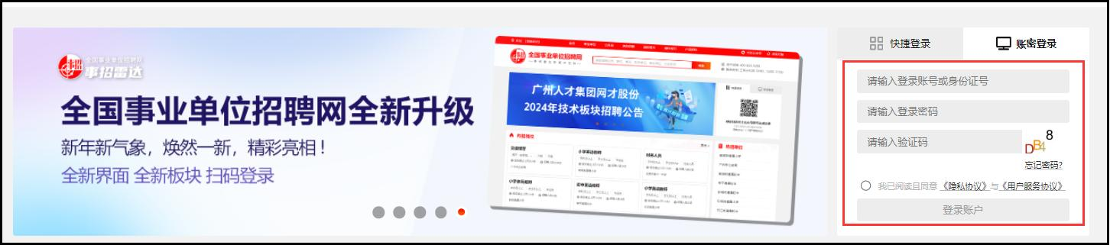

二、综合信息申报
- 通过综合信息申报--在指定时间范围内点击【我要申报】进入申报信息填写。
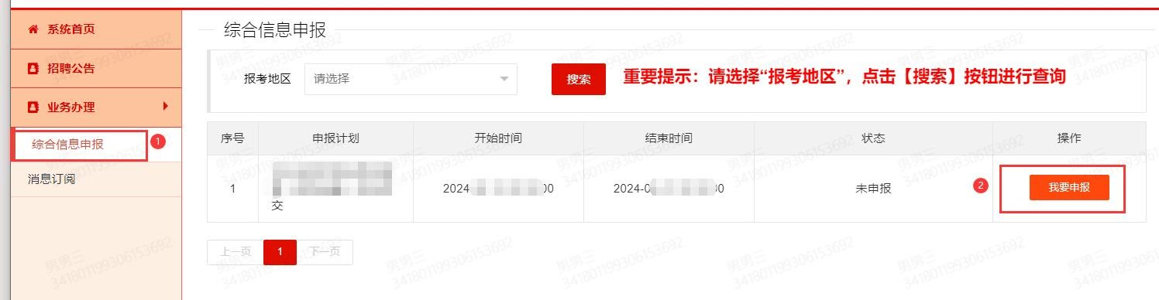
- 考生根据实际情况上传相关附件证明材料，点击【提交】按钮完成操作。

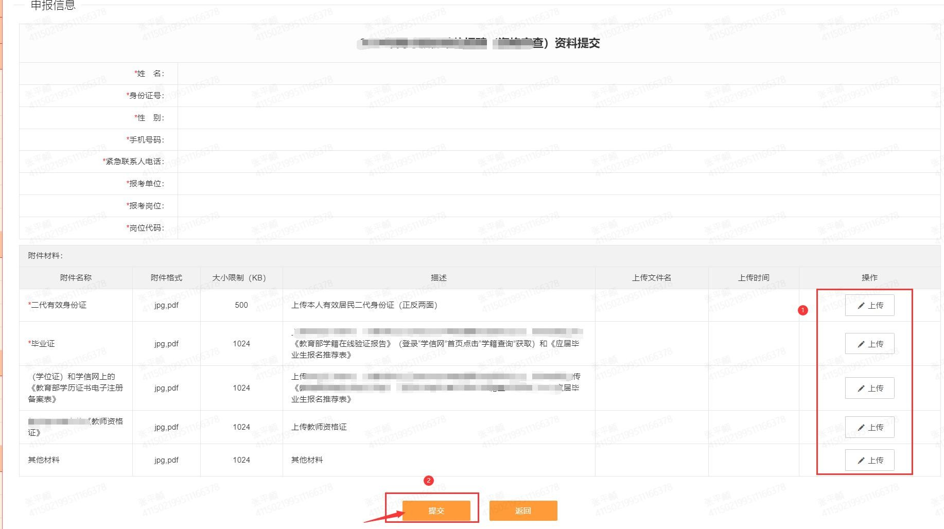

三、综合信息申报（补充材料）
1、考生当审核状态为材料不齐请补充时，须在规定的时间范围内点击【修改申报信息】按钮进入补充。
